盲人避障设备

详细设计文档—按键

叶志活

2018

目录

1 功能特性 0

1.1 模式键 0

1.2 设置键 1

1.3 Up键 1

1.4 Down键 1

1.5 报警/应答键 2

2 数据结构设计 2

3 附录 3

3.1 相关文件 3

3.2 硬件实现方式 3

3.3 函数调用说明 3

# 功能特性

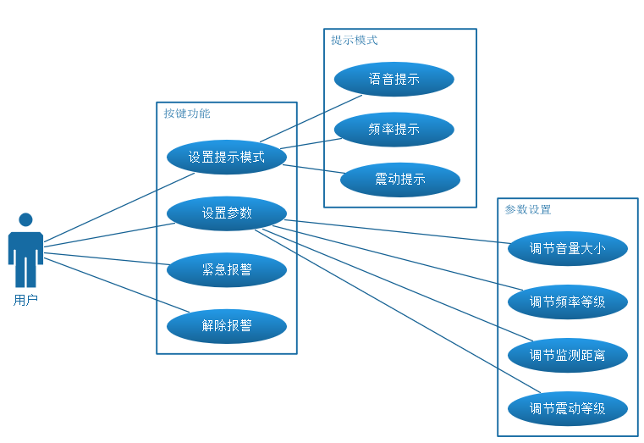

图 ‑1 用例图

## 模式键

模式选择。包括频率模式、音频模式和震动模式，模式间循环切换。

图 ‑2 模式切换

## 设置键

设置键。点击后选择下一个参数，包括

|  |  |
| --- | --- |
| 功能 | 说明 |
| 音量 | 调节语音音量 |
| 距离 | 调节检测距离 |
| 频率 | 调节音频频率 |
| 震动 | 调节震动程度 |
| 退出设置 | 退出设置 |

## Up键

上调键。 根据当前设置参数，将参数上调，到达最大值后不再增加，

|  |  |  |  |
| --- | --- | --- | --- |
| 参数 | 说明 | 调用函数 | 最大等级 |
| 音量 | 增大音量 | AddVolume() | 15 |
| 距离 | 增大距离 | addDistance（） | 3 |
| 频率 | 增大频率 | AddRate() | 3 |
| 震动 | 增大震动 | AddShake（） | 3 |
| 退出设置 | 无效 | - | - |

函数说明

|  |  |  |  |  |
| --- | --- | --- | --- | --- |
| 函数名 | 说明 | 头文件 | 返回值 | 参数 |
| int addDistance(void); | 增大距离 | "UltrasonicWave.h" | 当前监测距离 | Void |
| Void AddVolume() | 增大音量 | "mp3.h" | void | Void |
| AddRate() | 增大频率 | "mp3.h" | Void | void |
| AddShake（） | 增大震动 | "mp3.h" | Void | Void |

## Down键

下调键。 根据当前设置参数，将参数下调，到达最小等级后不再减小

|  |  |  |  |
| --- | --- | --- | --- |
| 功能 | 说明 | 调用函数 | 最小等级 |
| 音量 | 减小音量 | SubVolume() | 1 |
| 距离 | 减小距离 | minusDistance（） | 1 |
| 频率 | 减小频率 | SubRate() | 1 |
| 震动 | 减小震动 | SubShake（） | 1 |
| 退出设置 | 无效 | - | - |

函数说明

|  |  |  |  |  |
| --- | --- | --- | --- | --- |
| 函数名 | 说明 | 头文件 | 返回值 | 参数 |
| int minusDistance(void) | 减小距离 | "UltrasonicWave.h" | 当前监测距离 | Void |
| Void SubVolume() | 减小音量 | "mp3.h" | void | Void |
| SubRate() | 减小频率 | "mp3.h" | Void | void |
| SubShake | 减小震动 | "mp3.h" | Void | void |

## 报警/应答键

1. 安全状态下，点击后向家属发送信息
2. 跌倒状态下，点击后确认应答无需发送短信。

|  |  |  |  |
| --- | --- | --- | --- |
| 当前状态 | 说明 | 调用函数 |  |
| 安全 | 安全状态下，点击向家属发送信息 | USART_SendData(USART1, '1'); |  |
| 跌倒 | 跌倒状态下一定时间内，点击应答，表示无需发送短信 | flag_FALLING=0; |  |

# 数据结构设计

|  |  |  |  |
| --- | --- | --- | --- |
| 按键功能设计 | | | |
| 名称 | 功能 | 说明 | 取值范围 |
| current_mode | 记录提醒模式 | 该参数说明眼镜应采用何种提醒模式（语音、震动、频率） | MODE_VOLUME 0 //音量模式  MODE_FREQUENCY 1 //频率模式  MODE_SHAKE 2 //震动模式 |
| set_parameter | 记录当前调节参数 | 说明当前可通过up/down键调节何种参数（音量、频率、震动、距离、退出设置） | SET_CLOSE 0//关闭参数设置  SET_VOLUME 1//音量参数设置  SET_FREQUENCY 2 //频率参数设置  SET_DISTANCE 3 //距离参数设置  SET_SHAKE 4 //震动参数设置 |
| set_volume | 记录音量参数 | 记录当前音量大小 | > MIN_RANK_VOLUME 1  <MAX_RANK_VOLUME 15 |
| set_frequency | 记录频率参数 | 记录频率提示等级大小，控制频率快慢 | > MIN_RANK_FREQUENCY 1  <MAX_RANK_FREQUENCY 3 |
| set_shake | 记录震动参数 | 记录震动提示等级大小，控制震动剧烈程度 | >MIN_RANK_SHAKE 3  <MAX_RANK_SHAKE 3 |
| set_distance | 记录距离参数 | 记录监测距离等级，控制监测距离大小 | >MIN_RANK_DISTANCE 1  <MAX_RANK_DISTANCE 6 |

# 附录

## 相关文件

key.c/key.h 按键逻辑实现

bsp_key.c/bsp_key.h 按键底层硬件实现

## 硬件实现方式

应急求助键采用外部中断，其余键采用轮询方式

## 函数调用说明

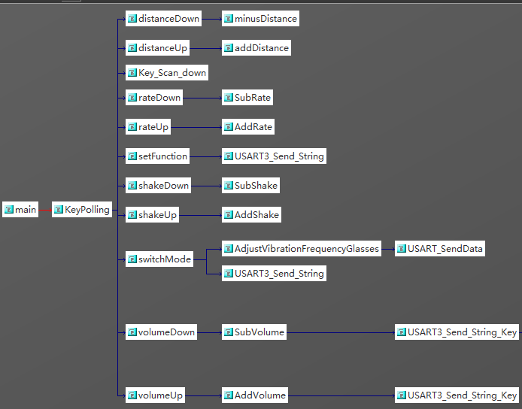

图 ‑1 函数调用树